Σχολικό Έτος 2024-2025

Εσωτερικός Κανονισμός Λειτουργίας

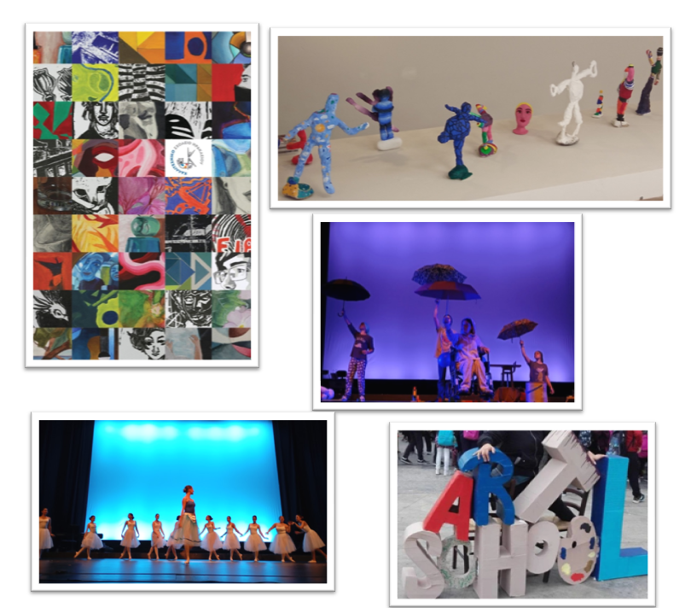

|  |  |  |
| --- | --- | --- |
| **ΤΑΥΤΟΤΗΤΑ ΣΧΟΛΕΙΟΥ** | | |
| **Καλλιτεχνικό Γυμνάσιο με Λυκειακές Τάξεις Ηρακλείου**  **Διεύθυνση Δευτεροβάθμιας Εκπαίδευσης Νομού Ηρακλείου** | | **Κωδικός Σχολείου (ΥΠAIΘ) 1741002** |
|  |  |  |

|  |  |  |  |
| --- | --- | --- | --- |
| ΣΤΟΙΧΕΙΑ | | | |
| Έδρα του Σχολείου(διεύθυνση) | | **Γούρνες Πεδιάδος**  **(πρώην αμερικάνικη βάση Γουρνών) Τ.Κ. 71500** | |
| Τηλέφωνο | **2810762610** | Fax | **2810762607** |
| e-mail | [**mail@gym-kallitech.ira.sch.gr**](mailto:mail@gym-kallitech.ira.sch.gr) | Ιστοσελίδα | [**www.art-school.gr**](http://www.art-school.gr/) |
| Διευθυντής Σχολικής Μονάδας | | **Δημήτριος Χουρδάκης** | |
| Υποδιευθυντές Α &Β | | **Αντώνιος Καλαϊτζάκης, Ιωάννα Μούντριζα** | |
| Πρόεδρος Συλλόγου Γονέων/Κηδεμόνων | | **Παναγιώτα Ιωαννίδη** | |

ΔΙΑΚΗΡΥΞΗ ΔΙΚΑΙΩΜΑΤΩΝ

ΚΑΙ ΥΠΟΧΡΕΩΣΕΩΝ

ΤΩΝ ΜΕΛΩΝ

ΤΟΥ ΚΑΛΛΙΤΕΧΝΙΚΟΥ ΣΧΟΛΕΙΟΥ



Αγαπητοί μαθητές και μαθήτριες,

Αγαπητοί γονείς,

Αγαπητοί εκπαιδευτικοί,

Το Καλλιτεχνικό Σχολείο Ηρακλείου είναι ένα σχολείο με πολλές ιδιαιτερότητες (γυμνάσιο και λύκειο, σχολείο γενικής αλλά και καλλιτεχνικής παιδείας, μαθητές από διάφορα σημεία του νομού Ηρακλείου –ενίοτε και από άλλους νομούς- κ.λπ.). Όλοι μας, εμείς και εσείς, έχουμε επιλέξει να βρισκόμαστε εδώ. Ξεπερνάμε τις δυσκολίες, αγωνιζόμαστε μέρα τη μέρα, για να γίνει το σχολείο μας καλύτερο και συνθέτουμε μαζί τη μοναδική φυσιογνωμία του, αυτήν που το κάνει **το σχολείο της καρδιάς μας**.

Αποτελούμε, λοιπόν, μια κοινότητα με δικαιώματα και υποχρεώσεις. Μέγιστο δικαίωμα και υποχρέωση καθενός μας είναι η αναζήτηση της γνώσης, της συνεργασίας και της φιλίας και η διαμόρφωση μιας πολύπλευρης προσωπικότητας στους άξονες του σεβασμού αλλά και της αισθητικής που επιτάσσει η ελευθερία της Τέχνης.Υπάρχουν και πολλά άλλα δικαιώματα και υποχρεώσεις. Θεωρήσαμε υποχρέωσή μας να καταγράψουμε τα σημαντικότερα, προκειμένου η κοινότητά μας να λειτουργεί ομαλά και κάθε μέλος της να στηρίζεται πάνω σε αυτά, για να χτίζει την κάθε του μέρα όσο πιο όμορφα γίνεται.

Σκοπός του Εσωτερικού Κανονισμού Λειτουργίας του σχολείου είναι η θεμελίωση ενός πλαισίου που υποστηρίζει το εκπαιδευτικό έργο συμβάλλοντας στην απρόσκοπτη συμμετοχή όλων στην εκπαιδευτική διαδικασία, στη διαμόρφωση κλίματος που στηρίζει την ολόπλευρη ανάπτυξη της προσωπικότητας των μαθητών/τριών καλλιεργώντας δεξιότητες, όπως η δημιουργικότητα, ο αυτοέλεγχος, η συνεργασία, η ενσυναίσθηση, η αλληλεγγύη, ο αμοιβαίος σεβασμός, η αποδοχή της διαφορετικότητας, η περιβαλλοντική συνείδηση και στην εξασφάλιση της σωματικής ασφάλειας και της συναισθηματικής πλήρωσης όλων των μελών της σχολικής κοινότητας.

Εγώ και οι άλλοι

στη μαθητική κοινότητα

* Η έγκαιρη προσέλευση των μαθητών/τριών στο σχολείο, η αποχώρησή τους καθώς και η τακτική και ανελλιπής φοίτηση αποτελούν βασικά στοιχεία της εκπαιδευτικής διαδικασίας.
* Οι μαθητές/τριες προσέρχονται στο σχολείο πριν από την έναρξη των μαθημάτων, ενώ όσοι/ες προσέρχονται με καθυστέρηση παραμένουν σε καθορισμένο, εκ των προτέρων, χώρο στο σχολείο και εισέρχονται στην τάξη τους, μετά την ολοκλήρωση της διδακτικής ώρας. **Η καθυστερημένη προσέλευση μαθητή/τριας μετά την είσοδο του/της εκπαιδευτικού στην αίθουσα θεωρείται απουσία.**
* Είναι πολύ σημαντικό να ξεκινάμε τη μέρα μας **όλοι μαζί** (μαθητές και καθηγητές) με μια σιωπηλή ή -ακόμη καλύτερα- ηχηρή καλημέρα στο προαύλιο του σχολείου. Ας ερχόμαστε εγκαίρως από τις τάξεις μας στην πρωινή συγκέντρωση, ώστε να μην αναγκάζουμε τους εφημερεύοντες να μας αναζητούν.
* Όσοι μαθητές καθυστερούν λόγω των λεωφορείων, παρακαλούνται να σεβαστούν τους υπόλοιπους που έχουν ξεκινήσει την εκπαιδευτική διαδικασία και να μπαίνουν στις τάξεις τους, χωρίς να διαταράσσουν τη ροή του μαθήματος.
* **Οι μαθητές/τριες δεν επιτρέπεται να αποχωρήσουν από το σχολείο πριν από τη λήξη των μαθημάτων, χωρίς άδεια**. Αν παρουσιαστεί ανάγκη έκτακτης αποχώρησης, κατά τη διάρκεια του σχολικού ωραρίου (π.χ. ασθένεια), ενημερώνεται ο/η γονέας/κηδεμόνας/ασκών την επιμέλεια είτε για να παραλάβει το παιδί του/της, εφόσον αυτό είναι ανήλικο, και το παραλαμβάνει αφού πρώτα ενυπόγραφα δηλώσει ενώπιον της Διεύθυνσης της σχολικής μονάδας το γεγονός αυτό, είτε κατόπιν συνεννόησης με τη διεύθυνση και με την γραπτή άδεια των γονιών σας (υπεύθυνη δήλωση που θα κατατίθεται στο σχολείο).
* Το σχολείο μας είναι ανοιχτό σε όλους, όλες τις ώρες, αρκεί οι επισκέπτες να έχουν ενημερώσει εγκαίρως τη διεύθυνση του σχολείου τηλεφωνικά ή με mail. Σε ιδιάζουσες περιπτώσεις όπως π.χ. σε διάρκεια πανδημίας (COVID 19) τηρούνται η προτεραιότητα των ραντεβού και τα μέτρα που επιβάλλονται από τον ΕΟΔΥ.
* Το γραφείο των καθηγητών είναι μικρό και πολυάνθρωπο, γι’ αυτό και η παραμονή σας εκεί δικαιολογείται μόνο με πρόσκληση κάποιου συναδέλφου.
* Τα διαλείμματά μας είναι μικρά και γνωρίζουμε πως είναι δύσκολο να κάνουμε όλα όσα θέλουμε σε τόσο λίγο χρόνο. Οι καθηγητές, ωστόσο, προσπαθούν να δείχνουν κατανόηση. Θα πρέπει να μοιράσουμε τις ανάγκες και τις επιθυμίες μας στα διαλείμματα, γιατί η καθυστερημένη προσέλευσή μας στο μάθημα δυσχεραίνει την εκπαιδευτική διαδικασία. Όταν έχει εισέλθει ο/η εκπαιδευτικός στην τάξη δεν επιτρέπεται η είσοδος σε μαθητή-τρια εκτός και αν υπάρχει γραπτή άδεια από τη διεύθυνση.
* Στα διαλείμματα βγαίνουμε όλοι από τις αίθουσες, προκειμένου να ξεκουραστούμε και ταυτόχρονα να **αεριστεί ο χώρος.** Αν είμαστε άρρωστοι, καλό είναι να χρησιμοποιούμε μάσκα για την προστασία των υπολοίπων, ζητάμε την άδεια των καθηγητών και δεν δυσκολεύουμε το έργο των επιμελητών. Αν ο καιρός είναι βροχερός, τότε παραμένουμε αν θέλουμε, αλλά φροντίζουμε να αεριστεί η αίθουσα. Επίσης, δεν καταναλώνουμε φαγητό, καφέ ή αναψυκτικά μέσα στην αίθουσα.
* Όταν κάποιος καθηγητής καθυστερεί, ένα μέλος του πενταμελούς απευθύνεται στη διεύθυνση ή την υποδιεύθυνση και ενημερώνει υπεύθυνα όλο το τμήμα. Σε περίπτωση κενού, δεν ενοχλούμε τους συμμαθητές και τους καθηγητές μας που δουλεύουν σε άλλες τάξεις, αλλά φροντίζουμε να περάσουμε το κενό μας ευχάριστα και δημιουργικά, αφού ενημερώσουμε τη διεύθυνση που είναι υπεύθυνη για την απασχόληση του τμήματος.
* Για οποιοδήποτε αίτημα, ατομικό ή συλλογικό, υπεύθυνο είναι κατ’ αρχάς το 5μελές συμβούλιο, κατά δεύτερον το 15μελές, ο υπεύθυνος μαθητής του 15μελούς και ο υπεύθυνος καθηγητής. Ανάλογα με τη φύση και τη σπουδαιότητά του, το αίτημα μπορεί να μεταφερθεί στο Σύλλογο των Εκπαιδευτικών ή στη Διεύθυνση του σχολείου.
* Σε ειδικές περιπτώσεις έκτακτων συνθηκών (σεισμοί, πλημμύρες, ακραία καιρικά φαινόμενα) όλο το δυναμικό του σχολείου καθώς και οι τυχόν επισκέπτες του ακολουθούμε τις οδηγίες προστασίας και τα πρωτόκολλα εκκένωσης του σχολείου, με απόλυτη ακρίβεια και χωρίς να δυσχεραίνουμε την όλη διαδικασία.

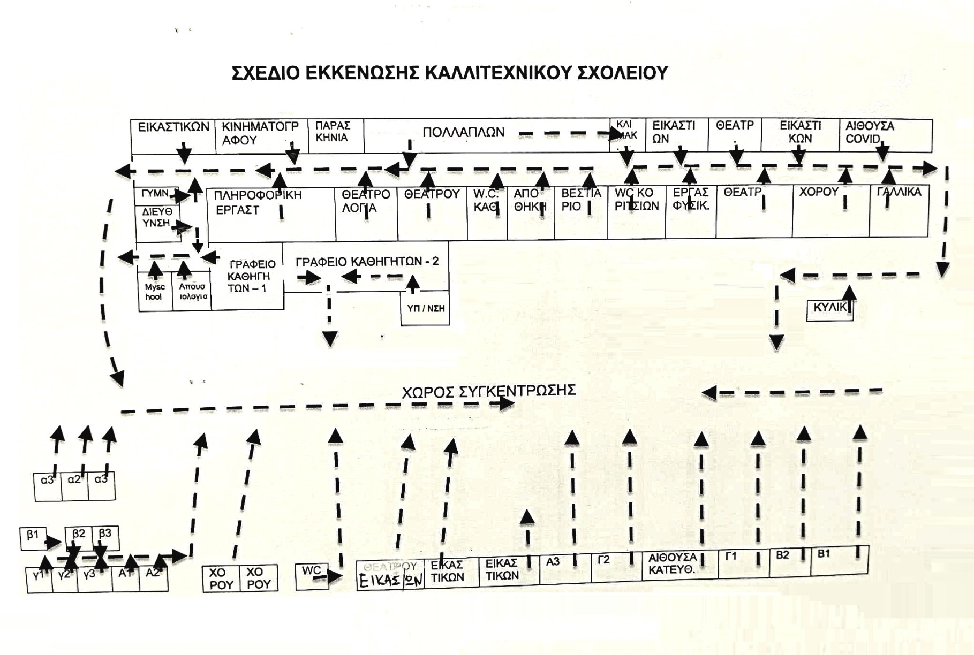Σχέδιο εκκένωσης Καλλιτεχνικού Σχολείου Ηρακλείου

Εγώ ο Μαθητής/ η Μαθήτρια

* Είναι σημαντικό να γνωρίζουμε ότι αποκλίσεις από τη δημοκρατική συμπεριφορά, τους κανόνες και τους όρους της ισότιμης συμμετοχής στη ζωή του σχολείου, από τον οφειλόμενο σεβασμό στον/στην εκπαιδευτικό, στον/ στην συμμαθητή/τρια, στη σχολική περιουσία, θεωρούνται σχολικά παραπτώματα.
* Για τον καθένα μας η εμφάνιση έχει μεγάλη σημασία. Όλοι θέλουμε και προσπαθούμε να είμαστε περιποιημένοι και καθαροί, ακόμη κι αν η έλλειψη χρόνου δεν το ευνοεί. Φροντίζουμε η εμφάνισή μας να είναι άνετη και να ταιριάζει στον χώρο του σχολείου.
* Η σχολική μας μέρα ξεκινάει (για τους περισσότερους) και τελειώνει μέσα στο λεωφορείο. Είναι σημαντικό να διευκολύνουμε τον οδηγό και τους συμμαθητές μας, ακόμη κι αν είναι δύστροποι (κάποιο λόγο θα έχουν που δεν μπορούν να συμμεριστούν τη δική μας καλή διάθεση).
* Κάθε μάθημα χρειάζεται τα εργαλεία του (βιβλία και τετράδια για τα περισσότερα, γεωμετρικά όργανα για τη γεωμετρία, κατάλληλα ρούχα για τη γυμναστική και το χορό, το θέατρο κ.λπ.). Όταν τα έχουμε, συμμετέχουμε ευκολότερα και ορθότερα στο μάθημα.
* Φροντίζουμε τον χώρο του σχολείου και την περιουσία του, όπως τα φρόντισαν άλλοι μαθητές πριν από εμάς για να τα απολαμβάνουμε σήμερα εμείς. Στις περιπτώσεις εκείνες, όπου αποδεδειγμένα η φθορά/καταστροφή κτιρίων και υλικοτεχνικής υποδομής/εξοπλισμού αποδίδεται σε συγκεκριμένο/η μαθητή/τρια, ο/η τελευταίος/α ελέγχεται για τη συμπεριφορά αυτή και η δαπάνη αποκατάστασης βαρύνει τον γονέα/κηδεμόνα του/της ή τον/την ίδιο/ίδια, αν είναι ενήλικος/η.

*Συγκεκριμένα, η Διεύθυνση της σχολικής μονάδας καλεί τον ίδιο τον/τη μαθητή/τρια που είναι ενήλικος/η ή τον γονέα/κηδεμόνα/ασκούντα την επιμέλεια και του ζητάει να αποκαταστήσει τη ζημιά, μέσα σε προθεσμία πέντε (5) ημερών. Σε περίπτωση άρνησης, η Διεύθυνση της σχολικής μονάδας το γνωστοποιεί στον οικείο Δήμο ή στη Σχολική Επιτροπή, που οφείλει να αποκαταστήσει τη ζημιά. Αφού ολοκληρωθούν οι εργασίες, τότε ο Δήμος αποστέλλει το αποδεικτικό εξόφλησης είτε στον/στην ενήλικο/η μαθητή/τρια ή στους γονείς/κηδεμόνες του/ της και τους ζητά εντός πέντε (5) ημερών να καταβάλουν το ποσό σε συγκεκριμένο λογαριασμό του Δήμου ή της Σχολικής Επιτροπής. Σε περίπτωση άρνησης, η σχετική δαπάνη βεβαιώνεται και ακολουθεί η διαδικασία είσπραξής της.*

* Με τον ίδιο τρόπο φροντίζουμε και το ανθρωπογενές περιβάλλον, τους συμμαθητές και τους καθηγητές μας, όπως απαιτούμε να μας φροντίζουν κι αυτοί. Η όμορφη συμπεριφορά μας θα λύσει καλύτερα όποιο πρόβλημα προκύψει και θα αποτελέσουμε παράδειγμα προς μίμηση. H ανάπτυξη θετικού σχολικού κλίματος αποτελεί σημαντικό παράγοντα της διαδικασίας πρόληψης ή/και αντιμετώπισης φαινομένων **βίας, παρενόχλησης, εξαναγκασμού και σχολικού εκφοβισμού**. Σε περιπτώσεις που αντιλαμβανόμαστε ότι υφίστανται τέτοια φαινόμενα, οφείλουμε να ενημερώσουμε τους εκπαιδευτικούς και τη διεύθυνση του σχολείου, ώστε να επιλυθεί το ζήτημα εγκαίρως και προτού λάβει διαστάσεις. Μπορούμε πάντα να ζητήσουμε βοήθεια από τον εφημερεύοντα καθηγητή, τον υπεύθυνο καθηγητή του τμήματος ή τέλος από την Διεύθυνση.  Επιπλέον, μπορούμε πάντα να κάνουμε χρήση της ειδικής πλατφόρμας του υπουργείου https://stop-bullying.gov.gr/.
* Ο χαρακτήρας μας μάς συνοδεύει και εκτός σχολείου. Είναι όμορφο να ακούμε θετικά σχόλια για το ήθος και την καλλιέργειά μας όπου κι αν βρισκόμαστε. Γονείς και καθηγητές επίσης θα νιώθουν όμορφα για εμάς.
* Η φοίτησή μας στο σχολείο διέπεται από όρια όσον αφορά τις **απουσίες**. Το όριο των απουσιών για τα Καλλιτεχνικά Σχολεία είναι 130 απουσίες για όλο το διδακτικό έτος. Από αυτές οι 75 πρέπει να είναι δικαιολογημένες, ενώ οι αδικαιολόγητες δεν μπορούν να είναι 55 και πάνω.
* **«Το κινητό στην τσάντα»** Το κινητό τηλέφωνο, **απαραίτητο** για τους περισσότερους - και άλλες ηλεκτρονικές συσκευές που διαθέτουν συστήματα επεξεργασίας ήχου και εικόνας- μπορεί να δημιουργήσει σοβαρά προβλήματα που δεν μας περνάνε από το μυαλό και σχετίζονται με την παραβίαση των ατομικών δικαιωμάτων και της ιδιωτικότητας των άλλων. Σε περίπτωση που υπάρχει ανάγκη να κρατάμε κάτι από αυτά μαζί μας, **τα απενεργοποιούμε, πριν μπούμε στο σχολείο** και καθ’ όλη τη διάρκεια λειτουργίας του σχολείου. Κατανοώ ότι σε περίπτωση που δεν ακολουθήσω τα παραπάνω αντιμετωπίζω σοβαρές ποινές, όπως: Αποβολή από τα μαθήματα μία (1) ημέρα. Αποβολή από τα μαθήματα μέχρι τρεις (3) μέρες, σε περίπτωση που μαγνητοφωνώ ή φωτογραφίζω ή βιντεοσκοπώ εκπαιδευτικούς ή συμμαθητές/τριες του/της. Αποβολή από τα μαθήματα μέχρι πέντε (5) ημέρες, αν η συμπεριφορά μου είναι ιδιαιτέρως αποκλίνουσα. Αλλαγή σχολικού περιβάλλοντος, αν η φωτογράφιση/βιντεοσκόπηση αφορά ευαίσθητα προσωπικά δεδομένα τρίτων προσώπων.
* Γνωρίζοντας για τις βλαπτικές έως θανατηφόρες συνέπειες του καπνίσματος, κατανοούμε απόλυτα πως **το κάπνισμα, το ηλεκτρονικό τσιγάρο καθώς και οι εξαρτησιογόνες ουσίες, το αλκοόλ και τα ενεργειακά ποτά δεν επιτρέπονται** στον σχολικό χώρο.
* Καλό είναι να ενημερωθούμε όλοι για τις κυρώσεις σε περίπτωση παραβίασης των κανόνων της σχολικής ζωής (απλή παρατήρηση, επίπληξη, αποβολή από 1 μέχρι 5 ημέρες, μέχρι και οριστική απομάκρυνση από το σχολείο). Οι ποινές επιβάλλονται, αφού εξεταστεί η κάθε περίπτωση ξεχωριστά και σύμφωνα με το πνεύμα του νόμου, χωρίς να παραβιάζεται η **ΙΣΟΝΟΜΙΑ**. Άλλες ποινές επιβάλλονται από το διευθυντή, άλλες από τον σύλλογο διδασκόντων.Σε κάθε περίπτωση και πριν από οποιαδήποτε απόφαση, λαμβάνεται υπόψη η βασική **αρχή του σεβασμού της προσωπικότητας και των δικαιωμάτων των μαθητών/τριών**.
* Δεν ξεχνάμε ότι ο ρόλος του 15μελούς μαθητικού συμβουλίου είναι υποστηρικτικός και μπορούμε να απευθυνόμαστε σε αυτό και στους εκπροσώπους του για κάθε τμήμα, όπως έχουν ήδη οριστεί από το ίδιο το συμβούλιο, προκειμένου να συνεργαζόμαστε και να επιλύονται ζητήματα.
* Τέλος, γνωρίζοντας ότι κάθε Καλλιτεχνικό Σχολείο είναι υποχρεωμένο εκ του κανονισμού λειτουργίας του να οργανώνει τουλάχιστον μία καλλιτεχνική εκδήλωση κατά τη διάρκεια του διδακτικού έτους, συμμετέχουμε πρόθυμα και ενεργά στην προετοιμασία και υλοποίηση της όποιας εκδήλωσης προγραμματιστεί από τον Σύλλογο Διδασκόντων, επειδή με τον τρόπο αυτό αισθανόμαστε υπεύθυνοι/ες, αναδεικνύουμε τις ικανότητές μας, τις κλίσεις μας, τα ενδιαφέροντά μας και το ταλέντο μας.

Εγώ και οι καθηγητές/-τριέςμου

**Ζητώ από τους παιδαγωγούς του σχολείου**

* Να σέβονται την προσωπικότητά μου.
* Να μην κάνουν διακρίσεις σε βάρος μου.
* Να με αντιμετωπίζουν με επιείκεια και κατανόηση.
* Να λαμβάνεται υπόψη η γνώμη μου, ιδίως όταν διατυπώνεται ύστερα από διάλογο μέσα στις μαθητικές κοινότητες.
* Να φροντίζουν για τη μόρφωσή μου με τον καλύτερο δυνατό τρόπο

Είναι αυτονόητο ότι όλοι οι εκπαιδευτικοί καθημερινά κάνουν την αυτοκριτική τους και αναζητούν τους βέλτιστους τρόπους προσέγγισης των μαθητών τους και γίνονται με τους τρόπους τους καθημερινό παράδειγμα .

Οι υποχρεώσεις μου

**Δίνω πρώτος/η το παράδειγμα και ζητώ από τους συμμαθητές μου**

* Να κατανοούν και να τηρούν τις νέες διατάξεις για «Το κινητό στην τσάντα»
* Να σέβονται τους καθηγητές τους και να τους αφήνουν να εκτελούν τα διδακτικά τους καθήκοντα.

**Υποχρεώσεις Μαθητών**

* Να δείχνουν σεβασμό προς τους συμμαθητές τους.
* Να επιλύουν τυχόν διαφορές με το διάλογο και όχι με αυτοδικίες.
* Να μην ασκούν σωματική, ψυχολογική, λεκτική και κάθε άλλου είδους βία ή παρενόχληση. Σε αντίθετη περίπτωση τιμωρούνται αυστηρά.
* Να διαφυλάσσουν την περιουσία του σχολείου και να κατανοήσουν ότι τυχόν ζημιές επιβαρύνουν τις οικογένειες των μαθητών.
* Να τηρούν τις ώρες προσέλευσης και αποχώρησης από το σχολείο, σύμφωνα με το ωρολόγιο πρόγραμμα. Δεν διακόπτουμε για να βγαίνουμε έξω παρά μόνο σε περιπτώσεις έκτακτης ανάγκης και μόνο με την άδεια του/ της εκπαιδευτικού.
* Για την ασφάλειά τους οι μαθητές δεν επιτρέπεται για κανένα λόγο να βρίσκονται εκτός τάξης, ενώ το τμήμα τους λειτουργεί σε κανονική ροή προγράμματος.
* Κατά τη διάρκεια των διαλειμμάτων οι μαθητές συμπεριφέρονται στον προαύλιο χώρο κόσμια, δεν προξενούν φθορές και ακολουθούν τις υποδείξεις των εφημερευόντων καθηγητών.

Εγώ και οι γονείς μου

* Το σχολείο μας βρίσκεται σε εξαιρετική συνεργασία με την οικογένεια του/της μαθητή/τριας, με τον Σύλλογο Γονέων/ Κηδεμόνων και φορείς, των οποίων όμως ο ρόλος είναι διακριτός. Κάθε φορά που δημιουργείται θέμα το οποίο σχετίζεται με συγκεκριμένο/η μαθητή/τρια, ο πρώτος που ενημερώνεται σχετικά είναι ο γονέας/κηδεμόνας/ασκών την επιμέλεια, ο οποίος θα πρέπει να συνεργαστεί με το σχολείο.

**Ζητώ από τους γονείς μου:**

* Να με εγγράψουν στο σχολείο κάθε φορά που αλλάζω τάξη, με ιδιαίτερη έμφαση στις ηλεκτρονικές εγγραφές
* Να ενημερώνουν το Διευθυντή και τους εκπαιδευτικούς για θέματα υγείας μου καθώς και θέματα που αφορούν στην οικογενειακή και κοινωνική κατάστασή, τα οποία μπορούν να επηρεάσουν την επίδοσή μου, τη φοίτηση και συμπεριφορά μου.
* Να βρίσκονται σε συχνή επικοινωνία και συνεργασία με το σχολείο μου και να ελέγχουν τακτικά το ηλεκτρονικό τους ταχυδρομείο, προκειμένου να ενημερώνονται επίσημα από το σχολείο για βασικά εκπαιδευτικά θέματα και διαδικαστικά ζητήματα που προκύπτουν.
* Να επισκέπτονται την σελίδα του σχολείου μου [www.art-school.gr](http://www.art-school.gr/), στην οποία αναρτώνται βασικές πληροφορίες και τα νέα του σχολείου μου.
* Να συμμετέχουν στο σύλλογο γονέων, ώστε όλοι μαζί γονείς μαθητές και εκπαιδευτικοί να αγωνιζόμαστε για την εύρυθμη λειτουργία του σχολείου
* Αυτό που ΑΠΑΓΟΡΕΥΕΤΑΙ ρητά και κατηγορηματικά στο σχολείο είναι η γκρίνια και η μιζέρια από όπου κι αν προέρχεται!
* Θέματα που ανακύπτουν και δεν προβλέπονται από τον Εσωτερικό Κανονισμό Λειτουργίας, αντιμετωπίζονται κατά περίπτωση από τον/τη Διευθυντή/ντρια του σχολείου και τον Σύλλογο Διδασκόντων/ουσών, καθώς και από τον/τη Σύμβουλο Εκπαίδευσης Παιδαγωγικής Ευθύνης, σύμφωνα με τις αρχές της παιδαγωγικής επιστήμης και την εκπαιδευτική νομοθεσία, σε πνεύμα συνεργασίας με όλα τα μέλη της σχολικής κοινότητας.
* Ο Εσωτερικός Κανονισμός Λειτουργίας ισχύει μέχρι την έγκριση νεότερου.

**Ο Διευθυντής**

**Δημήτριος Χουρδάκης**